**Depth First Seacrh**

**What (Pengertian depth first search)**

Depth First Search merupakan salah satu algoritma yang paling umum digunakan untuk melintasi atau melakukan pencarian pada struktur data [graph](https://www.trivusi.web.id/2022/07/struktur-data-graph.html) atau [tree](https://www.trivusi.web.id/2022/07/struktur-data-tree.html) dengan menggunakan teknik backtracking. DFS juga dikenal sebagai Depth First Traversal jika kita menggunakannya dalam [struktur data](https://www.trivusi.web.id/2022/06/mengenal-struktur-data.html) tree. Tree sendiri didefinisikan sebagai graph terhubung yang tidak mengandung sirkuit. Algoritma Depth First Search (DFS) adalah suatu metode pencarian pada sebuah tree/pohon dengan menelusuri satu cabang sebuah tree sampai menemukan solusi. Pencarian dilakukan pada satu node dalam setiap level dari yang paling kiri dan dilanjutkan pada node sebelah kanan. Jika solusi ditemukan maka tidak diperlukan proses backtracking yaitu penelusuran balik untuk mendapatkan jalur yang diinginkan.

**Why (Mengapa kita harus menggunakan konsep depth first search)**

Kita harus menggunakan konsep depth first search karena dengan metode konsep depth first search kita bisa mencari data secara vertikal pada penyimpanan berbentuk tree. Algoritma DFS yang diterapkan pada mesin pencari dalam melakukan pengindeksan adalah mengunjungi suatu server kemudian menyimpan semua link yang berhubungan dengan server tersebut baru kemudian mengunjungi server lain. Salah satu yang menerapkan algoritma DFS pada mesin pencarian adalah FTP Search. FTP Search adalah suatu mesin pencari dokumen yang tersimpan di jaringan ITB. Dapat diakses pada http://ftpsearch.itb.ac.id. FTP Search akan menampilkan daftar hasil pencarian berdasarkan server. File-file yang tersimpan pada suatu server akan ditampilkan terlebih dahulu kemudian baru berpindah pada server lain. FTPSearch tidak memperhatikan file mana yang lebih berkaitan dengan kata kunci karena FTPSearch tidak melakukan observasi sampai pada isi dokumen tapi hanya melihat judul dokumen.

Dapat menemukan solusi tanpa memeriksa banyak ruang pencarian sama sekali. Ini sangat penting jika ada banyak solusi yang dapat diterima. Depth First Search dapat berhenti ketika salah satunya ditemukan. Depth First Search jauh lebih efisien untuk ruang pencarian dengan banyak cabang karena tidak perlu mengeksekusi semua simpul pada suatu level tertentu pada daftar open. Depth First Search memerlukan memori yang relatif kecil karena node pada lintasan yang aktif saja yang disimpan.

**When (Kapan kita harus menggunakan konsep depth first search)**

Depth First Search merupakan salah satu algoritma yang paling umum digunakan untuk melintasi atau melakukan pencarian pada struktur data graph atau tree dengan menggunakan teknik backtracking. DFS juga dikenal sebagai Depth First Traversal jika kita menggunakannya dalam struktur data tree. Tree sendiri didefinisikan sebagai graph terhubung yang tidak mengandung sirkuit.

**Where (Dimana kita menggunakan konsep depth first search**)

Disaat kita

**Who (Siapa yang harus menggunakan konsep depth first search)**

Penggunaan kosnep dept first search adalah dengan melakukan ekspansi menuju node yang paling dalam pada tree. Node paling dalam dicirikan dengan tidak adanya successor dari node itu. Setelah node itu selesai diekspansi, maka node tersebut akan ditinggalkan, dan dilakukan ke node paling dalam lainnya yang masih memiliki successor yang belum diekspansi. Pengguna yang menggunakan kosnep depth first salah satunya adalah sesorang yang bekerja mencari jalan tercepat seperti pembuat aplikasi google maps, waze dan lain-lainnya.

**How (bagaimana kita menerapkan konsep depth first search)**

Depth first Search atau Depth first traversal adalah algoritma rekursif yang dipakai untuk mencari semua simpul dari suatu graf atau tree. Traversal berarti mengunjungi semua node dari sebuah graf. Algoritma ini melakukan kebalikan dari Breath first search, yaitu melakukan perhitungan secara terurut dari urutan terakhir. Setelah menghabiskan semua kemungkinan dari titik terakhir, barulah mundur ke titik-titik sebelumnya sampai pada titik pertama.

Algoritma Depth First Search (DFS) adalah suatu metode pencarian pada sebuah tree/pohon dengan menelusuri satu cabang sebuah tree sampai menemukan solusi. Pencarian dilakukan pada satu node dalam setiap level dari yang paling kiri dan dilanjutkan pada node sebelah kanan. Jika solusi ditemukan maka tidak diperlukan proses backtracking yaitu penelusuran balik untuk mendapatkan jalur yang diinginkan.

Cara kerja

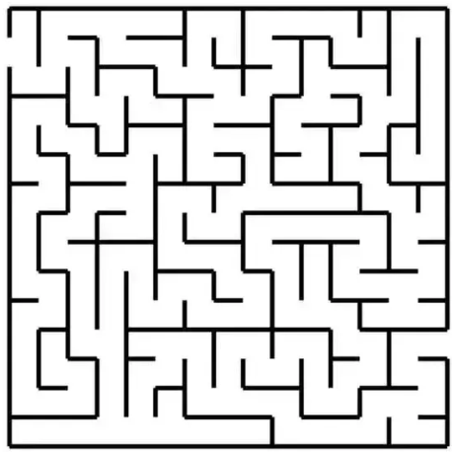

Source kode DFS

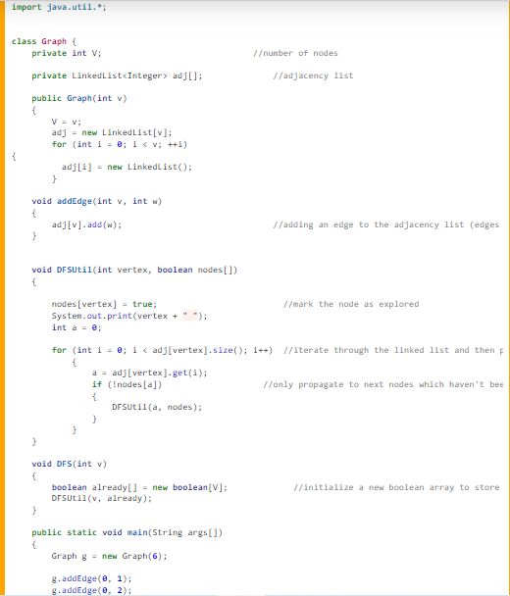

Penerapan konsep depth first search sama halnya pada kasus dalam hal memecahkan labirin, yaitu menelurusi semua jalan yang ditemui sampai menemukan jalan buntu, setelah menemui jalan buntu maka mengambil jalan mundur sampai melihat jalan yang belum dicoba sebelumnya. Lalu memeriksa jalan sebelumnya yang sudah dikunjungi dan masih bertetangga dengan jalan lain yang belum dikunjungi dan menelusuri jalan tersebut. Dengan kata lain, jalan cabang atau anak yang terlebih dahulu dikunjungi.



Kesimpulan :

Berikut langkah kerja Depth First Search :

1. Mengganti setiap stacknya

2. Membuka cabang

3. Memeriksa setiap data

4. Membuka cabang lagi, jika tidak ada maka akan dibuang

5. Berpindah ke cabang terdekat

|  |  |
| --- | --- |
|  |  |

Kesimpulan :

1. Mengganti setiap stacknya

2. Membuka cabang

3. Memeriksa setiap data

4. Membuka cabang lagi, jika tidak ada maka akan dibuang

5. Berpindah ke cabang terdekat